MYSTERIE ‘DE MOORD OP JEAN-BAPTISTE ANCELOT’

Deze opdracht heeft betrekking op de volgende kenmerkende aspecten bij tijdvak 7 Pruiken en Revoluties:
- Rationeel optimisme en ‘verlicht denken’ dat werd toegepast op alle terreinen van de samenleving: godsdienst, politiek, economie en sociale verhoudingen.
- De democratische revoluties in westerse landen met als gevolg discussies over grondwetten, grondrechten en staatsburgerschap

DE DOOD VAN JEAN-BAPTISTE ANCELOT

Frankrijk 1789, het revolutiejaar in Parijs. In de salon van Madame Sophie de Condorcet aan de Place de la Lumière du Peuple wordt aan de vooravond van de Franse Revolutie een filosofische bijeenkomst georganiseerd. In de salon komen mensen uit allerlei lagen van de bevolking samen om Verlichtingsideeën met elkaar uit te wisselen. De sfeer is gespannen en opgewonden. Er zullen een aantal filosofen, mannen en vrouwen van lage adel, maar ook rijke burgers en boeren komen. Speciale gast deze avond is de vermaarde verlichtingsfilosoof Thomas Paine. Hij is na zijn geruchtmakende en invloedrijke rol in de ‘Declaration of independence’ die leidde tot de Amerikaanse onafhankelijkheid, terug in Frankrijk. In zijn boek Common Sense uit 1776, was hij het die voor het eerst het idee van Amerikaanse onafhankelijkheid opperde. Paine vond dat ‘gewone’ mensen gelijk waren aan mensen van adel. Hij had geschreven dat het volk het recht had om de banden met een onderdrukkende regeerder te verbreken. En nu is deze revolutionaire denker vanavond aanwezig in de salon, wat zowel vrienden als vijanden aantrekt.
Ondertussen is op het plein vóór de salon al een week het rondtrekkende toneelgezelschap L’artiste de voyage neergestreken. Zij voeren een toneelstuk op waarin de adel en geestelijken belachelijk worden gemaakt: la critique de pauvre Parisiennes. De sfeer rond het optreden is opruiend. Ook vinden er regelmatig opstootjes plaats van publiek dat, aangespoord door het toneelstuk, hun ontevredenheid over het Ancièn regime agressief laat gelden.

En dan, vroeg op de avond voorafgaand aan de filosofische bijeenkomst in de salon vindt een tragedie plaats. De gasten voor de bijeenkomst van salonnière Madame Sophie zijn onderweg naar de salon en steken daarvoor het marktplein over. Op het marktplein is het toneelstuk net afgelopen. Het publiek - dat in grote getalen is toegestroomd - is luidruchtig en schreeuwerig. De gasten voor de salon banen zich een weg door de massa. Plotseling is er een harde schreeuw en dan paniek. Er wordt geroepen en de massa wijkt uiteen. Een grote plas bloed is zichtbaar. Er ligt iemand op de grond. Het is Jean-Baptiste Ancelot, een edelman van lage klasse. Neergestoken in zijn nek. Hij was één van de genodigden voor de salon. Later blijkt dat het moordwapen een bot mes is dat slagers gebruiken voor het uitbenen van runderen. Jean-Baptiste Ancelot - een fervent aanhanger van de ideeën van Voltaire - zal de Franse Revolutie nooit meemaken.

Door wie is Jean-Baptiste Ancelot vermoord en wat is het motief?

Getuigen en potentiële verdachten:

1.
‘’Wat akelig dat mijn goede vriend Jean-Baptiste door de massa is vermoord. Zijn favoriete uitspraak was van Voltaire: ‘Als het gewone volk zijn verstand begint te gebruiken, dan is alles verloren. Ik haat een regering door de massa’.’’ Mijn indruk is niet dat het een eenmans moord is geweest door een boze Parijzenaar of arme boer.
Filosoof Louis le Rond

2.
‘’Madame de Condorcet is zo enorm aangeslagen door de dood van Monsieur Ancelot. Ik vermoed dat daar meer aan de hand is…’’
Emma, huisbediende van Sophie de Condorcet

3.
“Wat een eervolle opdracht om mijn goede vriend Monsieur Nicolas de Condorcet met zijn vrouw Madame Sophie samen te mogen portretteren.”
Kunstenaar Jacques-Louis David

4.
‘’Ik heb die Ancelot nooit gemogen: wat een arrogant mannetje. Hij denkt dat hij weet waar hij het over heeft, maar hij is slechts een lage edelman. Het zijn Ancelot en zijn gezapige vriendjes die in werkelijkheid met hun gladde praatjes de grootste vijanden zijn van de ware revolutie! Wel meelopen met de Verlichtingskritiek en tegelijkertijd toch op het arrogante standpunt blijven dat het volk te dom is om te regeren. Bah!”
Guillaume de Armand, genodigde gast voor de salon

5.
‘’Ik heb elke avond dezelfde man op het podium gezien, een radicale Parijzenaar. Na de voorstelling hitste hij de boel vaak extra op. Hij liet duidelijk merken een daad te willen stellen. Vandaag was hij niet aanwezig maar na de moord zag ik hem wel tussen de menigte lopen.”
Paul Boulanger, toeschouwer bij het toneelstuk ‘la critique de pauvre Parisiennes’

6.
“Wat is de derde stand? Alles. Wat is hij tot op dit ogenblik op politiek terrein geweest? Niets. Wat vraagt hij? Iets te worden.”
Wat dat betreft is Paine een grote inspiratiebron voor mij. Ik heb al maanden uitgekeken naar onze ontmoeting vanavond.
Revolutionaire politicus Emmanuel-Joseph Sieyès

7.
“Mooi hoe Michel alles wist te vertellen over de malsheid van het vlees. Die trouwe Michel toch, altijd het beste stukje vlees voor mij apart leggen… Ik gun hem wel wat economische voorspoed.”
Monsieur Nicolas de Condorcet over de lokale slager Michel Garcia

8.
‘’Dat mij dit moet gebeuren: ik ben alles kwijt! De hoge brood prijzen, honger in mijn familie, de slechte oogst. En kijk die rijken gezellig naar de salon gaan en intellectueel doen. Ik ben tot alles in staat….’’
Boer Philippe Oliver

9.
“... maar wat ziet mijn oog als ik voorbereidingen aan het treffen ben voor de juiste compositie in huis? Jean-Baptiste Ancelot glipt het slaapvertrek uit en Madame Sophie slaat vluchtig een deken om haar naakte lichaam… “
Kunstenaar Jacques-Louis David

10.
“Hoe krijgt Madame Sophie het toch voor elkaar om al die bekende intellectuelen naar haar salon te lokken? Misschien zet ze wel andere middelen in dan alleen haar rijkdom en intelligentie…”
Salonnière (salonhouder) Madame Louise de Lambert

11.
“Onze koning bakt er niets van… Waarom luistert hij niet naar zijn volk? Gelukkig zijn er in de wereld inmiddels voorbeelden hoe het ook kan. Neem de Amerikaanse onafhankelijkheid! Wat een lef van die patriotten om hun koloniale overheerser gewoon weg te sturen. Wat een inspiratie voor vrijheid!.”
Acteur uit het toneelgezelschap “L’artiste de voyage”

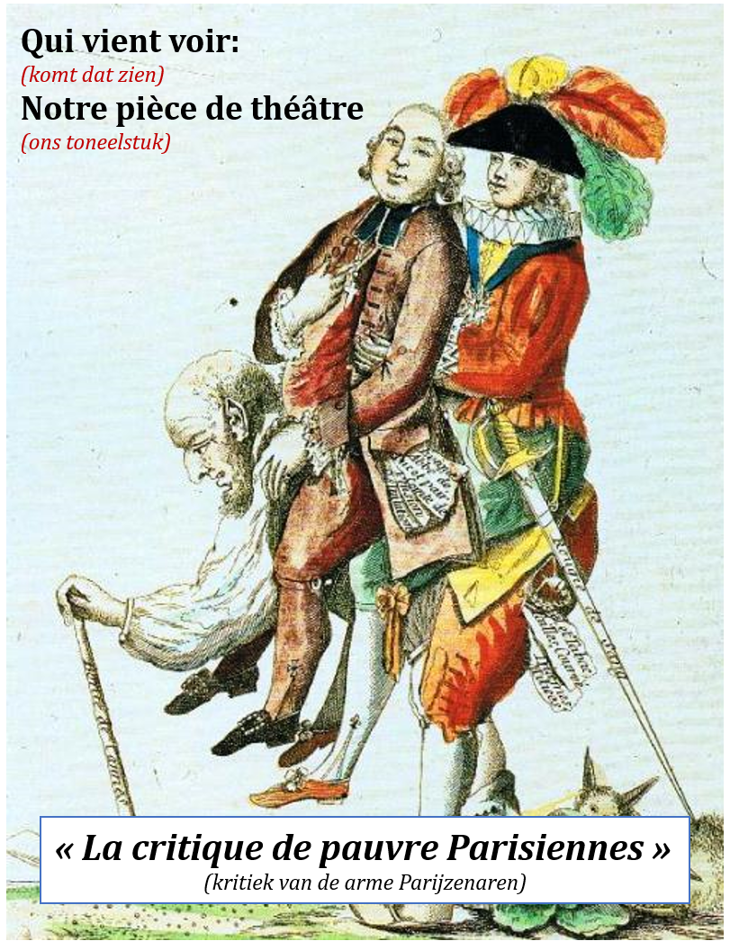

12.
“Madame Sophie voldoet aan alle eisen van een salonnière: zij is welgesteld en intelligent, heeft een organisatietalent en een groot sociaal netwerk. Wat jammer dat we de intelligente en graag geziene gast Ancelot nu moeten missen.“
Salonnière (salonhouder) Madame Francoise de Graffigny

13.
“Het verbaast me niets dat dit gebeurd is. De sfeer was ook zo gespannen. Zowel binnen als buiten. Binnen -in de salon- werd de macht van de koning bekritiseerd, en buiten -bij het toneelstuk- werd de rijkdom van de adel en geestelijkheid aan de kaak gesteld. Het is gruwelijk hoor, begrijp me niet verkeerd, maar het leek wel in de lucht te hangen.”
Anonieme voorbijganger op het marktplein

14.
“Het mag duidelijk zijn dat ik voor gelijkheid ben, maar als ik aan die zelfingenomen Ancelot denk, dan betwijfel ik of iedereen wel gelijke rechten verdiend.”
Revolutionaire politicus Emmanuel-Joseph Sieyès

15.
“Ook die Condorcet heeft briljante ideeën zeg! Tijdens een vurig betoog pleitte hij voor een liberale economie en gelijke rechten voor vrouwen en voor mensen van alle rassen. Hij introduceerde zelfs de ‘methode Condorcet’; een manier om verkiezingen te houden. Een mooie aanvulling op de ideeën van Paine. Zo komen we er wel. Chapeau!”
Antoine Durand, genodigde gast voor de salon

16.
‘’Vanavond hebben wij iets te vieren, ik maak een groot feestmaal! Nu eerst maar eens vlees kopen bij slager Garcia. Misschien mag ik zijn slagersmes wel lenen om het vlees te bereiden.’’
Herbergier Leon de Coté, neef van salonnière Madame Louise de Lambert

17.
“Nadien dacht ik aan een uitspraak van Verlicht filosoof Rousseau: “Kon men het liefdesgeluk in het huwelijk voortzetten, het zou een paradijs op aarde zijn.” Kennelijk toch niet zo’n paradijs voor Madame Sophie en Nicolas de Condorcet… Maar of ik er goed aan heb gedaan mijn getuigenis te delen met Bonnet?
Kunstenaar Jacques-Louis David

18.
“Het gerucht gaat dat de koning de adel en geestelijkheid meer belasting wil laten betalen om de financiële crisis het hoofd te kunnen bieden. Logisch dat de edelen zich hiertegen verzetten. Wat dat betreft geldt de bekende uitspraak van Paine, ‘No taxation without representation’, ook anders om: ‘no representation without taxation.”
Richard Garnier, zakenman en genodigde in de salon

19.
“Wat een toestand! Wat een drama! Hopelijk blijven gasten nog wel naar mijn salon komen...’’
Salonnière (salonhouder) Madame Sophie de Condorcet

20.
“Het is een ongeschreven regels dat alles - ja echt alles - in de salons gezegd mag worden, maar soms knijp ik mijn billen samen als de macht van mijn Lodewijk onder vuur ligt. Vooral bij Condorcet en zijn vriendjes broeit het. Met name die De Armand en Bonnet zijn radicale mannen. Onvoorspelbare types. En nu komt die radicale Paine de boel nog eens extra opstoken. Alsof één burgeroorlog niet genoeg was.”
Ambtenaar Lodewijk XVI

21.
“Het is een tegenstrijdige samenloop van omstandigheden… We waren zojuist ideeën van Thomas Paine aan het selecteren voor de nieuwste druk van de Encyclopedie, want in de geest van Diderot ‘als iedereen meer kennis had, zou dit een einde maken aan alle ruzies en oorlogen’.”
Xavier Moreau, genodigde gast in de salon

22.
“Net als Paine schreef ook Jean-Jacques Rousseau dat de hoogste macht bij het volk liggen. Met een duur woord heet dat ‘volkssoevereiniteit’. Nou, daar was Ancelot, geïnspireerd door Voltaire, het duidelijk niet mee eens. Wat dat betreft heeft Guillaume helemaal gelijk dat het juiste de gematigede radicalen zijn zoals Ancelot die hervormingen in de weg staan. Lafaards en meelopers zijn het. Weg ermee!
Francois Bonnet, genodigde gast voor de salon

23.
Vanmiddag speelde zich een eigenaardige scène af voor de slagerij. Drie mannen stonden te overleggen. Ze waren erg op hun hoede en het leek of ze iets uit ruilde met elkaar. Het was opmerkelijk omdat ik goed kon zien dat één van hen tot de sansculottes* behoorde, maar die andere twee duidelijk niet.
de lokale slager Michel Garcia

*sansculotte = letterlijk ‘broekloos’ (sans = zonder / culotte = elegante kniebroek die de adel droeg). De groep ‘broeklozen’ waren de gewone mensen van de lagere klassen (arbeidersklasse) die ontevreden waren over hun slechte kwaliteit van leven onder het ancien regime.

WERKBLAD MYSTERIE: WIE HEEFT JEAN-BAPTISTE ANCELOT VERMOORD?
Leerdoelen:
Na deze opdracht weet je:
- Dat de Verlichte filosofen streden tegen allerlei misstanden in de 17e en 18e eeuw.
- Dat vele burgers zich lieten inspireren door de verlichte denkbeelden. Zij droegen deze denkbeelden uit in bijv. brieven, pamfletten, theaterstukken, in koffiehuizen en in de meer deftige salons van invloedrijke dames die bijeenkomsten organiseerden waar druk gediscussieerd werd.

Na deze opdracht kun je:
- Informatie ordenen en classificeren.
- Het ontstaan van een gebeurtenis verklaren aan de hand van meerdere oorzaken. Dit hoort bij de vaardigheid causaliteit (zie rubric).
- Aangeven welke denkstappen je hebt gezet om tot een juiste oplossing te komen.
- Constructief samenwerken.

NAMEN:…………………………………………………………………………………………

Door wie is Jean-Baptiste Ancelot vermoord?
…………………………………………………………………………………………………………………………………….………………………………………………………………………………………………………………………………………………………………....
Welke strookjes bewijzen jullie mening? Leg uit!
…………………………………………………………………………………………………………………………………….…………………………………………………………………………………………………………………………………....……………………………………………………………………………………………………………………………..
Wat was de reden voor de moord op Jean-Baptiste Ancelot?
………………………………………………………………………………………………………………………………………………………………………………………………………………………………………………………………………………………………………
Welke strookjes bewijzen jullie antwoord? Leg uit!
……………………………………………………………………………………………………………………………………………………………………………………………………………………………………………………………………………………………………….………………………………….………………………………………………………………

DOCENTENHANDLEIDING BIJ HET MYSTERIE ‘DE DOOD VAN JEAN-BAPTISTE ANCELOT’

→ voorbereiding:
22 kaartjes in enveloppe
6 groepjes van 4 leerlingen
6x instructiebladen kopiëren

→ instrueren:
Wat: in groepjes erachter komen wie de dader is van de moord op Jean-Baptiste Ancelot Hoe: door losse informatiekaartjes te onderzoeken en op basis daarvan de motieven uiteen te zetten. Als hulpmiddel gebruik je het werkblad. Dit vul je gezamenlijk in.
Waarom: zo leer je over KA 7.1 en 7.2 op een verfrissende manier; informatie ordenen en classificeren; samenwerken; logisch redeneren; historische argumenten gebruiken.
Wanneer: tijdens de les / een blokuur van 90 minuten.

→ nabespreking:
Wie is de dader en waarom?

Klassikaal beoordelen welke de beste is!
- leerlingen leren luisteren naar verschillende motieven
- leerlingen leren beargumenteren op basis van informatie

Meest voor de hand liggende dader en motief (waarbij de meeste kaartjes worden gebruikt):
De radicale (arme) Parijzenaar (in sansculottes!) heeft de moord gepleegd in ruil voor geld van twee rijke Parijzenaars (Bonnet en De Armand). Ze zijn overtuigd dat de gematigde Verlichters als Ancelot de noodzakelijke hervorming in de weg staan. Maar de druppel voor de moord was de informatie die Bonet kreeg van de kunstenaar (die Condorcet en Madame Sophie zou portretteren) over het vreemdgaan van Madame Sophie met Ancelot. Als goede vrienden van Condorcet hebben zij de radicale Parijzenaar betaald om de moord te plegen.
N.B. uit de kaartjes wordt niet duidelijk hoe de Parijzenaar aan het mes is gekomen. Dat heeft ie gewoon gejat of uit de herberg gestolen (nadat de slager het heeft uitgeleend).

Mogelijke andere daders en motieven:
- Boer Philippe Oliver is tot alles in staat door de hoge brood prijzen, slechte oogst, honger in zijn familie. Motief: wanhoop moord.
- Nicolas de Condorcet, man van Madame Sophie. Motief: omdat hij achter de affaire is gekomen tussen zijn vrouw Sophie en Jean-Baptiste Ancelot.
- Slager Michel Garcia is goed bevriend met monsieur Concordet, hij heeft beschikking over slagersmes. Motief: hij vermoordt de overspelige vrouw van monsieur Concordet uit loyaliteit of het is opgedragen door monsieur Concordet.
  - Nicolas is van hoge adel dus hij heeft de moord niet zelf gepleegd / heeft een handlanger nodig. Het kan zijn dat Nicolas de slager heeft betaald voor het plegen van de moord (denk aan ‘economische voorspoed’).
- Herbergier Leon de Coté kent de slager en wil zijn mes lenen om het vlees te bereiden voor een feestmaal. Motief: wordt niet duidelijk uit de kaartjes want het is onduidelijk wat het feestmaal is, maar kan zijn om te vieren dat Ancelot dood is. Ook is hij de neef van salonnière Madame Louise de Lambert. Zij is jaloers op Madame de Condorcet. Zij kan de moord dus ook gepland hebben.
- Emmanuel-Joseph Sieyès, politicus en vriend van Nicolas de Condorcet (dezelfde idealen). Motief: zijn ideeën staan tegenover de ideeën van Ancelot. Bovendien vindt hij hem zelfingenomen.
- Guillaume de Armand, genodigde gast in de salon, geeft aan dat hij Ancelot niet mag en een arrogant mannetje vindt. Zou kunnen dat hij samen met andere vooraanstaande gasten een moord heeft gepland. (Samen met Sieyes?)
- Radicale Parijzenaar is gezien door Paul Boulanger bij het toneelstuk. Boulanger geeft aan dat hij iedere avond aanwezig was behalve op de avond van de moord. Daarna liep hij wel tussen het publiek. Motief: toevallige moord.
- Kunstenaar Jacques-Louis David heeft de affaire van Sophie met Ancelot ontdekt. Motief: hij loopt zijn geld mis als het portret tussen Madame Sophie en Nicolas niet doorgaat.

-----------------------------------------------------------------------------------------------------------------

Wat is de link met de wetenschappelijke revolutie?

Tijdens de wetenschappelijke revolutie staat ratio, het gebruik van het verstand, voorop.
Door de WR ging met de natuur en de wereld op een wetenschappelijke manier onderzoeken / ontdekte men dat de natuur/ de wereld anders werkte dan men altijd had gedacht, daardoor gingen mensen ook over vragen stellen over hoe de mens en de samenleving in elkaar zat en hoe we met elkaar om moeten gaan. Dat soort vragen kwamen centraal te staan in de Verlichting. De Verlichtingsideeën zorgden voor grote veranderingen in het denken over sociale verhoudingen, politiek, economie en religie.

-----------------------------------------------------------------------------------------------------------------

Welke Verlichte ideeën komen in het mysterie naar voren?

Verlichtingsfilosoof Voltaire
- Geen regering door de massa
Achtergrond: Voltaire was voor vrijheid van denken en meningsuiting; en niet vervolgd mocht worden op basis van je ideeën. Daarnaast vond hij dat de staat geregeerd moest worden door een verlicht vorst; het volk was niet geschoold genoeg om te kunnen besturen.

Verlichtingsfilosoof Rousseau
- De hoogste macht moet bij het volk liggen: ‘volkssoevereiniteit’.
Achtergrond: Rousseau (en Locke) beargumenteerden dat iedereen moet doen wat goed is voor het volk (Algemene Wil). Door wetten en rechten te creëren die voor iedereen gelijk zijn, wordt de algemene wil belichaamd in een sociaal contract tussen volk en machthebbenden.

Verlichtingsfilosoof Denis Diderot:
- Verspreiding ideeën via Encyclopedie.
Achtergrond: Hij wilde alle kennis bijeenbrengen in een boek, om door te geven aan volgende generaties. Hij heeft gezegd: ‘als iedereen meer kennis had, zou dit een einde maken aan alle ruzies en oorlogen’.

Revolutionaire politicus Emmanuel-Joseph Sieyès
- Gelijkheid
Achtergrond: beroemde toespraak over de Derde Stand (tijdens de Nationale Vergadering - wel wat later in de tijd dan in dit mysterie). Hij was voorstander van gelijkheid (belangrijk Verlichtingsideaal) / gelijke rechten voor de derde stand.

Filosoof, wiskundige, politicus Nicolas de Condorcet:
- Gelijkheid en vrijheid
Voorstander van een liberale economie (vrijheid) en gelijke rechten voor vrouwen en voor mensen van alle rassen (gelijkheid). Ontwikkelde de ‘methode Condorcet’: een manier om verkiezingen te houden (stemsysteem).

Verlichringsfilosoof Thomas Paine
- Liberalisme
Engels-Amerikaans filosoof, vrijdenker en revolutionair. Hij speelde een belangrijke rol in zowel de Amerikaanse en Franse Revolutie en is een van de belangrijkste denkers van het liberalisme.

-----------------------------------------------------------------------------------------------------------------

Belangrijke begrippen om te onthouden (wellicht even op bord noteren):

Ancien regime: oude, absolute regime. Periode waarin Franse koningen als absoluut vorst over hun volk heersten.

Verlichting: verzamelnaam voor de opvattingen in de 18e eeuw die het vrije, kritische denken centraal stelden en die de rede / het verstand / de ratio als uitgangspunt namen.

Volkssoevereiniteit: het volk heeft de hoogste macht / het recht van een volk om eigen bestuurders aan te stellen.

Encyclopedie: boek met overzicht van kennis op allerlei vakgebieden (toen: een 28-delig werk dat tussen 1751 en 1772 verscheen). De Verlichte ideeën werden op verschillende manieren openbaar gemaakt en verspreid. Naast de Encyclopedie ook via pamfletten, toneel, brieven, salons. Let op: de publicatie van (radicale) verlichtingsideeën werd angstvallig in de gaten gehouden en soms verboden door absolute vorsten.

Verlicht absolutisme: absolute vorsten (verlicht despoten) die een aantal Verlichtingsideeën omarmen. Denk aan tsarina Catharina de Grote (Rusland) en Frederik de Grote (Pruisen).

